*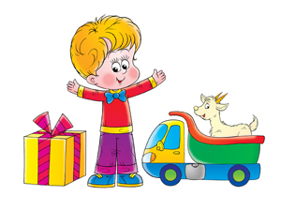Задание 1.*

Цель: выполнять имитационные ручные движения в сочетании со стихотворным текстом.

Лодочка плывет по речке, (соединить ладони обеих рук «ковшиком»)

Оставляя на воде колечки. (делать скользящие движения по поверхности стола).

*Задание 2.*

Цель: учить соотносить звукоподражание с предметной картинкой, побуждать к адекватному произнесению звукоподражаний в ходе игровых действий.

Описание игр (6 -10) на 7 странице Альбома звукоподражаний и слов.

Цель: учить совершать различные игровые действия с квадратами и кубиками.

Иллюстративный материал смотрите в Приложении к занятиям (занятие 46, задание 3).

Вместе с ребенком взрослый выкладывает из кубиков дорожку (можно покатать по дорожке машинки, водить «человечков»).

Затем на листе бумаги рисует контуры дорожки из квадратиков и предлагает малышу сделать такую же, накладывая на контур деревянные или пластмассовые квадратики (можно использовать игровые задачи задания 2).

Усложнение: различное пространственное расположение и направление дорожек.

[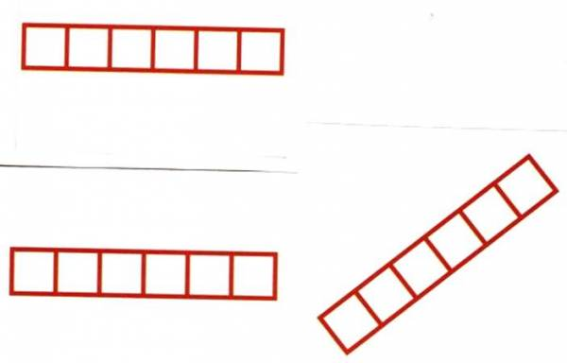](http://logopeddoma.ru/_nw/1/80391453.jpg)